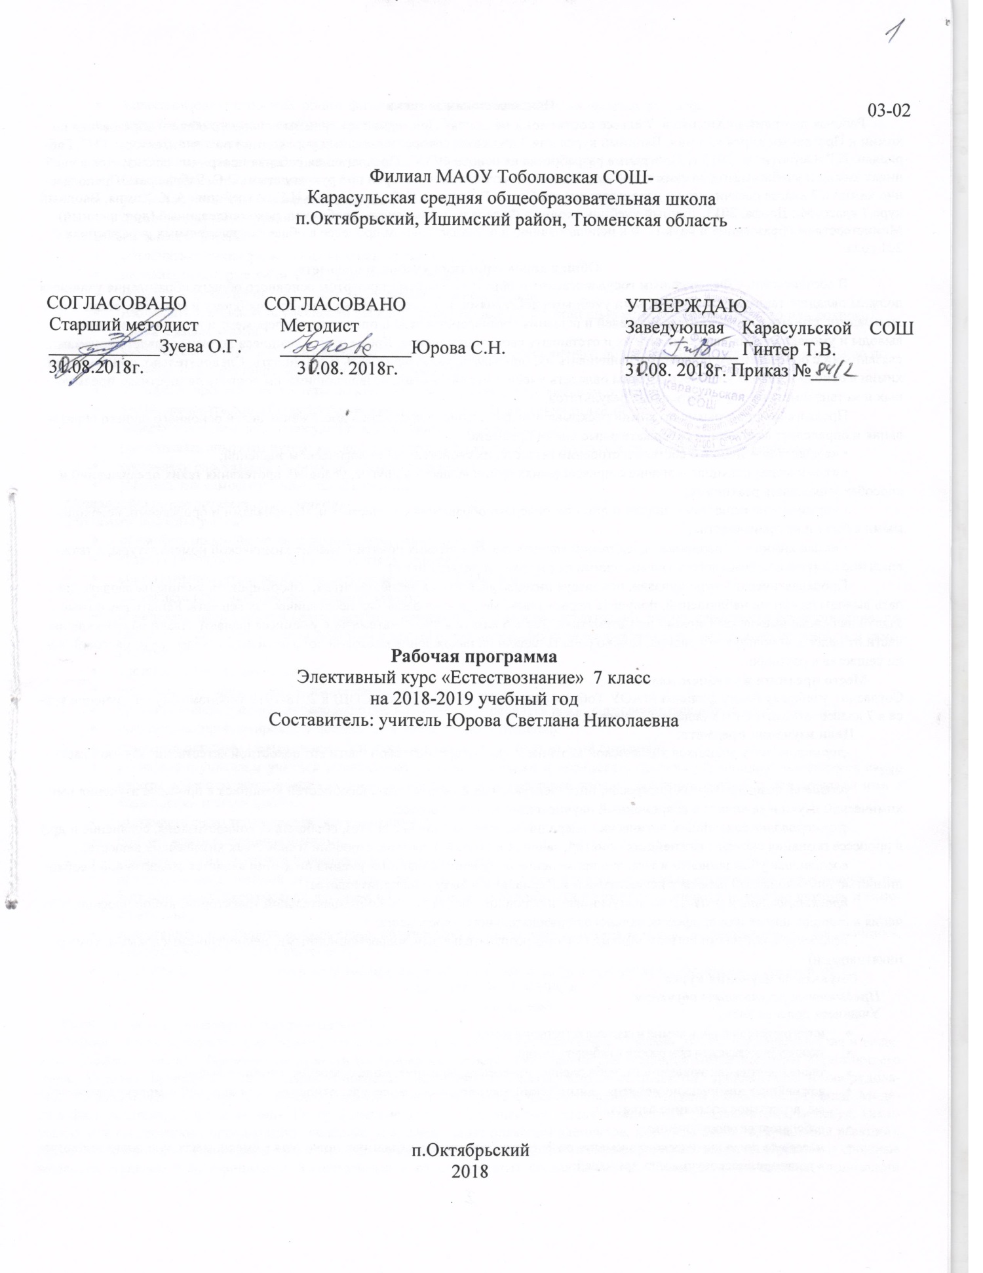

**Пояснительная записка**

Рабочая программа «Химия» в 7 классе составлена на основе Примерной программы основного общего образования по химии и Программы курса «Химия. Вводный курс» для 7 класса общеобразовательных учреждений по химии, авторы О.С. Габриелян, И.Г. Остроумов, 2013 г. Программа разработана на основе ФГОС. Предлагаемая рабочая программа реализуется в учебниках химии и учебно-методических пособиях, созданных коллективом авторов под руководством О.С. Габриеляна. Преподавание химии в 7 классе рассчитано на использование учебника: Габриелян О.С., Остроумов И.Г., Ахлебинин А.К. Химия. Вводный курс.7 класс./М.: Дрофа, 2013. Данный учебник входит в Федеральный перечень учебников, рекомендованный (допущенный) Министерством образования и науки РФ к использованию в образовательном процессе в общеобразовательных учреждениях с 201 года.

**Общая характеристика учебного предмета**

В соответствии с Федеральным государственным образовательным стандартом основного общего образования учащиеся должны овладеть такими познавательными учебными действиями, как умение формулировать проблему и гипотезу, ставить цели и задачи, строить планы достижения целей и решения поставленных задач, проводить эксперимент и на его основе делать выводы и умозаключения, представлять их и отстаивать свою точку зрения. Кроме этого, учащиеся должны овладеть приемами, связанными с определением понятий: ограничивать их, описывать, характеризовать и сравнивать. Следовательно, при изучении химии в основной школе учащиеся должны овладеть учебными действиями, позволяющими им достичь личностных, предметных и метапредметных образовательных результатов.

Предлагаемая программа по химии раскрывает вклад учебного предмета в достижение целей основного общего образования и определяет важнейшие содержательные линии предмета:

• «вещество» – знание о составе и строении веществ, их свойствах и биологическом значении;

• «химическая реакция» – знание о превращениях одних веществ в другие, условиях протекания таких превращений и способах управления реакциями;

• «применение веществ» – знание и опыт безопасного обращения с веществами, материалами и процессами, необходимыми в быту и на производстве;

• «язык химии» – оперирование системой важнейших химических понятий, знание химической номенклатуры, а также владение химической символикой (химическими формулами и уравнениями).

Пропедевтический курс призван, используя интерес учащихся к экспериментам, сформировать умение наблюдать, делать выводы на основе наблюдений, получить первоначальные понятия о классах неорганических веществ. Решать расчетные задачи на основе имеющихся знаний по математике. Так в 6 классе в курсе математике учащиеся решают задачи на нахождение части от целого, используя эти знания, можно решать задачи на нахождение массовой доли элемента в веществе и массовой доли вещества в растворе.

**Место предмета в учебном плане**

Согласно учебному плану филиала МАОУ Тоболовская СОШ - Карасульская СОШ в 2018-2019 учебном году на изучение курса в 7 классе отводится 1 ч в неделю (34 часа за год).

**Цели изучения предмета:**

*формирование* у учащихся химической картины мира как органической части его целостной естественнонаучной картины;

*развитие* познавательных интересов, интеллектуальных и творческих способностей учащихся в процессе изучения ими химической науки и ее вклада в современный научно-технический прогресс;

*формирование* важнейших логических операций мышления (анализ, синтез, обобщение, конкретизация, сравнение и др.) в процессе познания системы важнейших понятий, законов и теорий о составе, строении и свойствах химических веществ;

*воспитание* убежденности в том, что применение полученных знаний и умений по химии является объективной необходимостью для безопасной работы с веществами и материалами в быту и на производстве;

*проектирование* и *реализация* выпускниками основной школы личной образовательной траектории: выбор профиля обучения в старшей школе или профессионального образовательного учреждения;

*овладение* ключевыми компетенциями (учебно-познавательными, информационными, ценностно-смысловыми, коммуникативными).

**Результаты изучения курса**

***Предметные результаты обучения***

Учащиеся должны знать:

* интегрирующую роль химии в системе естественных наук;
* технику безопасности при работе в кабинете химии;
* такие понятия как эксперимент, наблюдение, измерение, описание, моделирование, гипотеза, вывод;
* важнейшие химические понятия*:* химический элемент, атом, молекула, относительная атомная и молекулярная массы, агрегатное состояние вещества
* лабораторное оборудование.
* массовую долю химического элемента поформуле соединения, объемную долю газа в смеси, массовую долю вещества в растворе, массовую долю примесей;
* характеризовать строение, общие физические и химические свойства простых веществ;
* способы разделения смесей и их очистку;
* условия протекания и прекращения химических реакций;
* признаки химических реакций.
* биографии ученых-химиков;
* ученых изучающих химические реакции;
* историю открытия химических элементов.

**Учащиеся должны уметь:**

* объяснятьотличия физических явлений от химических;
* называть некоторые химические элементы и соединения;
* проводить простейшие операции с оборудованием и веществами;
* наблюдать и описывать уравнения реакций между веществами с помощью естественного (русского или родного) языка и языка химии.
* вычислять массовую долю химического элемента поформуле соединения, объемную долю газа в смеси, массовую долю вещества в растворе, массовую долю примесей;
* проводить простейшие расчеты по химическим формулам и уравнениям реакций;
* характеризоватьспособы разделения смесей, признаки химических реакций;
* обращатьсяс химической посудой и лабораторным оборудованием;
* распознавать опытным путем*:* кислород, углекислый газ, известковую воду и некоторые другие вещества.
* составлять рассказы об ученых, об элементах и веществах;
* работать как самостоятельно, так и в группах.

***Метапредметные результаты обучения***

**Учащиеся должны уметь:**

* проводить простейшие наблюдения, измерения, опыты;
* ставить учебную задачу под руководством учителя;
* систематизировать и обобщать разумные виды информации;
* составлять план выполнения учебной задачи;
* определять цель учебной деятельности с помощью учителя и самостоятельно, искать средства ее осуществления, работая по плану, сверять свои действия с целью и при необходимости исправлять ошибки с помощью учителя и самостоятельно;
* составлять аннотацию текста;
* осуществлять прямое дедуктивное доказательство;
* организовывать учебное взаимодействие в группе (распределять роли, договариваться друг с другом и т. д.);
* предвидеть (прогнозировать) последствия коллективных решений;
* понимать причины своего неуспеха и находить способы выхода из этой ситуации;
* в диалоге с учителем учиться вырабатывать критерии оценки и определять степень успешности выполнения своей работы и работы всех, исходя из имеющихся критериев, совершенствовать критерии оценки и пользоваться ими в ходе оценки и самооценки;
* отстаивать свою точку зрения, аргументируя ее;
* подтверждать аргументы фактами;
* слушать других, пытаться принимать другую точку зрения;
* определять цель учебной деятельности с помощью учителя и самостоятельно, искать средства ее осуществления, работая по плану, сверять свои действия с целью и при необходимости исправлять ошибки с помощью учителя и самостоятельно;
* сопоставлять и отбирать информацию, полученную из различных источников (словари, энциклопедии, справочники, электронные диски, сеть Интернет);
* представлять информацию в виде таблиц, схем, опорного конспекта, в том числе с применением средств ИКТ.

**СОДЕРЖАНИЕ КУРСА**

34 ч, 1 ч в неделю

**Раздел 1. «Химия в центре естествознания» (11 ч.)**

Химия – часть естествознания. Взаимоотношения человека и окружающего мира. Предмет химии. Физические тела и вещества. Свойства веществ. Применение веществ на основе их свойств.Наблюдение как основной метод познания окружающего мира. Условия проведения наблюдения. Гипотеза. Эксперимент. Вывод. Строение пламени. Лаборатория и оборудование.Модель, моделирование. Особенности моделирования в географии, физике, биологии. Модели в биологии. Муляжи. Модели в физике. Электрофорная машина. Географические модели. Химические модели: предметные (модели атома, молекул, химических и промышленных производств), знаковые, или символьные (символы элементов, формулы веществ, уравнения реакций). Химический элемент. Химические знаки. Их обозначение, произношение. Химические формулы веществ. Простые и сложные вещества. Индексы и коэффициенты. Качественный и количественный состав вещества. Универсальный характер положений молекулярно-кинетической теории. Понятия «атом», «молекула», «ион». Строение вещества. Кристаллическое состояние вещества. Кристаллические решетки твердых веществ. Диффузия. Броуновское движение. Вещества молекулярного и немолекулярного строения. Понятие об агрегатном состоянии вещества. Физические и химические явления. Газообразные, жидкие и твердые вещества. Аморфные вещества. Строение Земли: ядро, мантия, кора. Литосфера. Минералы и горные породы. Магматические и осадочные (неорганические и органические, в том числе и горючие) породы. Химический состав живой клетки: неорганические (вода и минеральные соли) и органические (белки, жиры, углеводы, витамины) вещества. Биологическая роль воды в живой клетке. Фотосинтез. Хлорофилл. Биологическое значение жиров, белков, эфирных масел, углеводов и витаминов для жизнедеятельности организмов. Качественные реакции. Распознавание веществ с помощью качественных реакций. Аналитический сигнал. Определяемое вещество и реактив на него.

**Демонстрации:**

Коллекция различных предметов или фотографий предметов из алюминия для иллюстрации идеи «свойства — применение».

Учебное оборудование, используемое на уроках физики, биологии, географии и химии.

Электрофорная машина в действии. Географические модели (глобус, карта). Биологические модели (муляжи органов и систем органов растений, животных и человека). Физические и химические модели атомов, молекул веществ и кристаллических решеток.

Объемные и шаростержневые модели воды, углекислого и сернистого газов, метана.

Образцы твердых веществ кристаллического строения. Модели кристаллических решеток.

Вода в трех агрегатных состояниях. Коллекция кристаллических и аморфных веществ и изделий из них.

Коллекция минералов (лазурит, корунд, халькопирит, флюорит, галит).

Коллекция горных пород (гранит, различные формы кальцита — мел, мрамор, известняк).

Коллекция горючих ископаемых (нефть, каменный уголь, сланцы, торф).

**Демонстрационные эксперименты**

Научное наблюдение и его описание. Изучение строения пламени.

Качественная реакция на кислород.

Качественная реакция на углекислый газ.

**Лабораторные опыты:**

1. Распространение запахов.
2. Наблюдение броуновского движения под микроскопом.
3. Обнаружение эфирных масел в апельсиновой корочке.
4. Изучение гранита с помощью увеличительного стекла.
5. Обнаружение масла в семенах подсолнечника.
6. Обнаружение крахмала в муке.
7. Распознавание углекислого газа.

**Практические работы:**

1. Знакомство с лабораторным оборудованием.
2. Наблюдение за горящей свечой.

**Раздел 2. Математика в химии (9 ч).**

Относительная атомная масса элемента. Молекулярная масса. Определение относительной атомной массы химических элементов по таблице Д. И. Менделеева. Нахождение относительной молекулярной массы по формуле вещества как суммы относительных атомных масс, составляющих вещество химических элементов.Понятие о массовой доле химического элемента (*w*) в сложном веществе и ее расчет по формуле вещества. Нахождение формулы вещества по значениям массовых долей образующих его элементов (для двухчасового изучения курса).Чистые вещества. Смеси. Гетерогенные и гомогенные смеси. Газообразные (воздух, природный газ), жидкие (нефть), твердые смеси (горные породы, кулинарные смеси и синтетические моющие средства).Определение объемной доли газа (ϕ) в смеси. Состав атмосферного воздуха и природного газа. Расчет объема доли газа в смеси по его объему и наоборот. Понятие о ПДК. Массовая доля вещества (*w*) в растворе. Концентрация. Растворитель и растворенное вещество. Расчет массы растворенного вещества по массе раствора и массовой доле растворенного вещества. Понятие о чистом веществе и примеси. Массовая доля примеси (*w*) в образце исходного вещества. Основное вещество. Расчет массы основного вещества по массе вещества, содержащего определенную массовую долю примесей.

**Демонстрации:**

Смесь речного и сахарного песка и их разделение.

Коллекция нефти и нефтепродуктов.

Коллекция бытовых смесей.

Диаграмма состава атмосферного воздуха.

Диаграмма состава природного газа.

Коллекция «Минералы и горные породы».

**Практические работы**

1. Приготовление раствора.

**Раздел 3. Явления, происходящие с веществами (11ч).**

Способы разделения смесей и очистка веществ. Некоторые простейшие способы разделения смесей: просеивание, разделение смесей порошков железа и серы, отстаивание, декантация, центрифугирование, разделение с помощью делительной воронки, фильтрование. Фильтрование в лаборатории, быту и на производстве. Понятие о фильтрате. Адсорбция. Понятие об адсорбции и адсорбентах. Активированный уголь как важнейший адсорбент. Устройство противогаза. Способы очистки воды. Дистилляция (перегонка) как процесс выделения вещества из жидкой смеси. Дистиллированная вода и области ее применения. Кристаллизация или выпаривание. Кристаллизация и выпаривание в лаборатории (кристаллизаторы и фарфоровые чашки для выпаривания) и природе. Перегонка нефти. Нефтепродукты. Фракционная перегонка жидкого воздуха. Химические реакции как процесс превращения одних веществ в другие. Условия протекания и прекращения химических реакций. Соприкосновение (контакт) веществ, нагревание. Катализатор. Ингибитор. Управление реакциями горения. Признаки химических реакций: изменение цвета, образование осадка, растворение полученного осадка, выделение газа, появление запаха, выделение или поглощение теплоты.

**Демонстрации**

Респираторные маски и марлевые повязки.

Противогаз и его устройство.

Коллекция «Нефть и нефтепродукты».

**Демонстрационные эксперименты**

Разделение смеси порошка серы и железных опилок.

Разделение смеси порошка серы и песка.

Разделение смеси воды и растительного масла с помощью делительной воронки.

Фильтрование воды, загрязненной песком.

Отстаивание взвеси порошка для чистки посуды в воде и ее декантация.

Взаимодействие железных опилок и порошка серы при нагревании.

Получение углекислого газа взаимодействием мрамора с кислотой и обнаружение его с помощью известковой воды.

Каталитическое разложение пероксида водорода (катализатор – диоксид марганца (IV)).

Обнаружение раствора щелочи с помощью индикатора.

Взаимодействие хлорида железа с желтой кровяной солью и гидроксидом натрия.

Взаимодействие гидроксида железа (III) с раствором соляной кислоты.

**Лабораторные опыты:**

1. Адсорбция кукурузными палочками паров пахучих веществ.

**Практические работы:**

1. Разделение смесей (Выращивание кристаллов соли (домашний эксперимент)).
2. Очистка поваренной соли.
3. Коррозия металлов.

**Раздел 4. Рассказы по химии (3 ч).**

Выдающиеся русские ученые-химики. История химических веществ (открытие, получение и значение). Изучение химических реакций.

**График контрольных работ:**

|  |  |  |  |
| --- | --- | --- | --- |
| **№ п/п** | **Номер урока** | **Дата** | **Тема** |
| 1. | 20 |  | Математические расчеты в химии. |
| 2. | 31 |  | Явления, происходящие с веществами. |

**График практических работ:**

|  |  |  |  |
| --- | --- | --- | --- |
| **№ п/п** | **Номер урока** | **Дата** | **Тема** |
|  | 3 |  | Знакомство с лабораторным оборудованием. |
|  | 4 |  | Наблюдение за горящей свечой. |
|  | 17 |  | Приготовление раствора. |
|  | 25 |  | Разделение смесей (Выращивание кристаллов соли (домашний эксперимент)). |
|  | 26 |  | Очистка поваренной соли. |
|  | 29 |  | Разделение смесей. |

Учебно-тематический план

|  |  |  |  |  |
| --- | --- | --- | --- | --- |
| **№п/п** | **Темы** | **Количество часов** | **Контрольные работы** | **Практикум** |
| I | Химия в центре естествознания. | 11 | - | 2 |
| II | Математика в химии. | 9 | 1 | 1 |
| III | Явления, происходящие с веществами. | 11 | 1 | 3 |
| IV | Рассказы по химии. | 3 | - | - |
| Итого |  | 34 | 2 | 6 |

**Учебно-методический комплект утвержден приказом заведующей филиалом МАОУ Тоболовская СОШ - Карасульской СОШ от 30.05 2018 №65/2:**

1. О.С.Габриелян. Программа курса химии для 8-11 классов общеобразовательных учреждений. М.: Дрофа, 2014.
2. О.С.Габриелян. Учебник химия 8 класс для общеобразовательных учебных заведений. М.: «Дрофа», 2014.
3. О.С. Габриелян, Н.П. Воскобойникова, А.В. Яшукова. Настольная книга учителя. Химия. 8 класс М.: Дрофа, 2008.

**Методические пособия для учителя:**

1. Габриелян О.С., Остроумов И.Г., Ахлебинин А.К. Химия 7 класс. Вводный курс. Учебное пособие - М.: Дрофа, 2013.
2. Габриелян О.С., Шипарева Г.А. Химия 7 класс. Методическое пособие к пропедевтическому курсу Габриелян О.С., Остроумов И.Г., Ахлебинин А.К. «Химия 7 класс. Вводный курс». – М.: Дрофа,2012.
3. Габриелян О.С., Шипарева Г.А.. Химия 7 класс. Рабочая тетрадь. - М.:Дрофа,2013.
4. Габриелян, О.С. Химия. 8 кл. : химический эксперимент в школе / О. С. Габриелян, Н. Н. Рунов, В. И. Толкунов. – М.: Дрофа, 2009.
5. Габриелян, О.С. Химия. 8 кл. : настольная книга для учителя / О. С. Габриелян, Н. П. Воскобойникова, А. В. Яшукова. – М.: Дрофа, 2011.

**В результате изучения курса ученик 7 класса должен**

**знать**

* ***важнейшие химические понятия***: атом, молекула, химическая связь, вещество и его агрегатные состояния, классификация веществ;
* ***основные законы химии***: сохранения массы веществ, постоянства состава, периодический закон;

**уметь**

* ***называть:*** знаки некоторых химических элементов, соединения изученных классов, типы химических реакций;
* ***обращаться*** с химической посудой и лабораторным оборудованием;

**использовать приобретенные знания и умения в практической деятельности и повседневной жизни для:**

* безопасного обращения с веществами и материалами;
* экологически грамотного поведения в окружающей среде, школьной лаборатории и в быту.